Predci i potomci

Odgovori na pitanja:

1.Nabroji svoje pretke?
2. Tko je tvoj najstariji predak?
3. Tko je tvoj najmlađi predak?

Dopuni rečenice:
4. Predci su tvoja _____________________.
(prošlost / budućnost)

5.Potomci su tvoja ______________________.
(sadašnjost/budućnost)

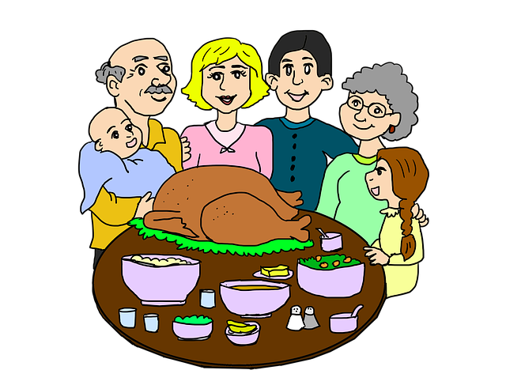
Izvor slike: https://pixabay.com

